**МИНИСТЕРСТВО НАУКИ И ВЫСШЕГО ОБРАЗОВАНИЯ РОССИЙСКОЙ ФЕДЕРАЦИИ**

федеральное государственное автономное образовательное

учреждение высшего образования

**НАЦИОНАЛЬНЫЙ ИССЛЕДОВАТЕЛЬСКИЙ**

**ТОМСКИЙ ПОЛИТЕХНИЧЕСКИЙ УНИВЕРСИТЕТ**

Инженерная школа информационных технологий и робототехники

Отделение информационных технологий

Направление информатика и вычислительная техника

Отчет

по лабораторной работе №2

по дисциплине

**«**ПРОГРАММИРОВАНИЕ**»**

Выполнил:

Студент группы 8В31 _________________ Я.А. Халтурин

Проверил:

Программист _________________ К.Д. Воеводин

**Цель работы:**получить навыки работы с базовым контейнером vector на языке программирования C++.

**Задание:** Реализовать функции к заданиям, представленным ниже. Собрать и отладить проект на языке программирования С++ с применением CMake в VS Code по реализации длинной арифметики на основе базового контейнера vector. Ввести с клавиатуры положительное целое число: input_1, при этом оно больше 64. Вычислить 2 input_1 . Ответ напечатать в терминале.

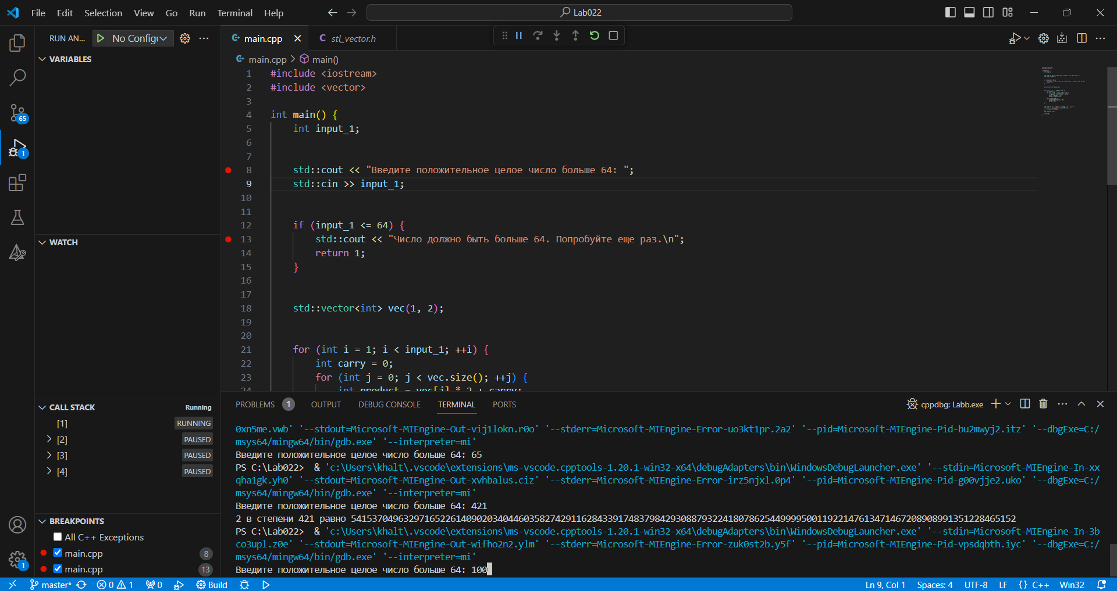Рисунок 1 – Ввод степени двойки

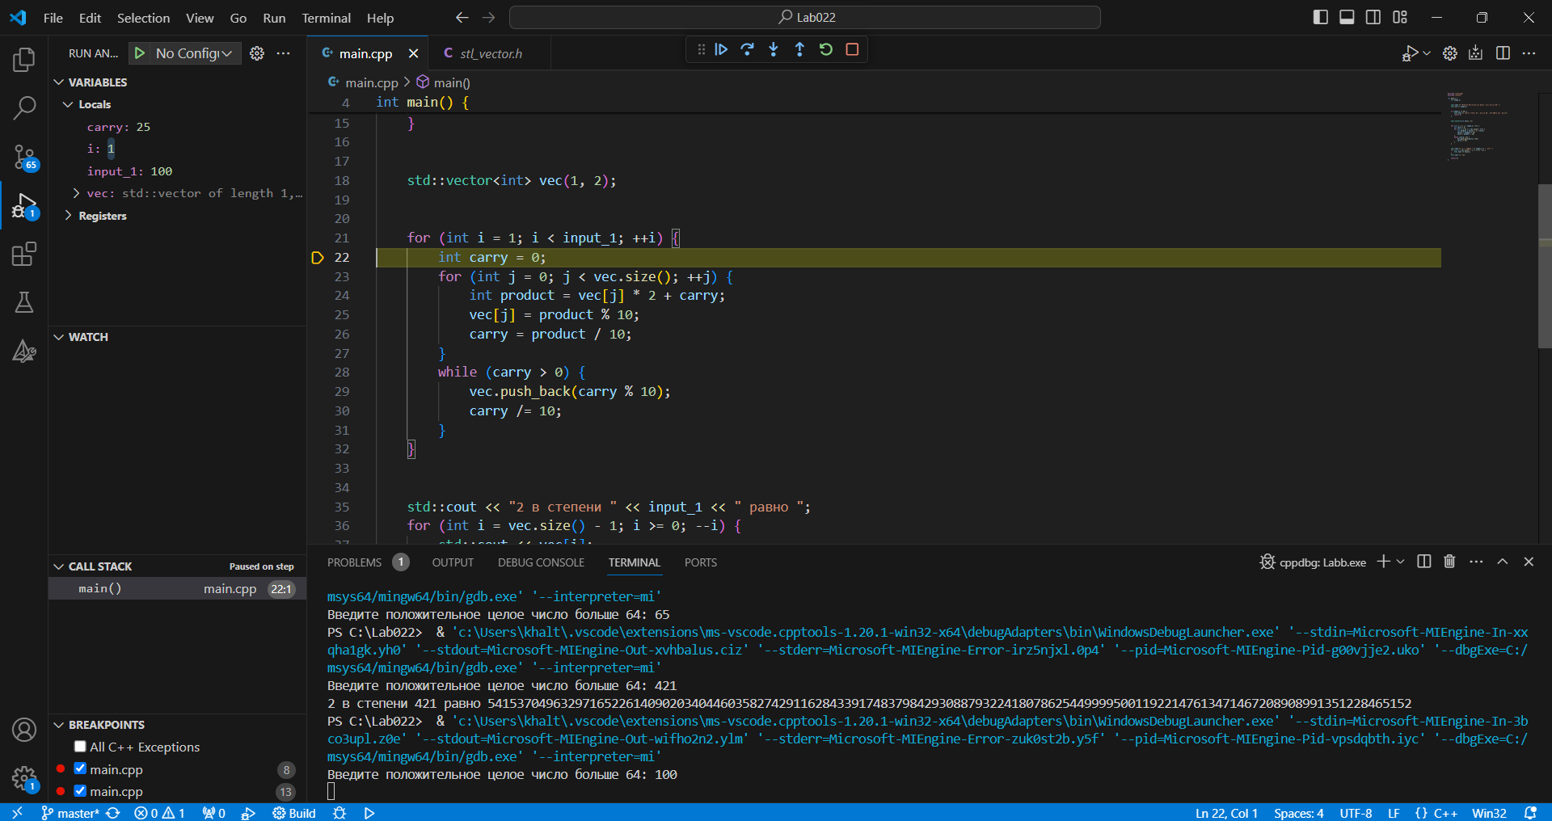

Рисунок 2 – Работа математического цикла

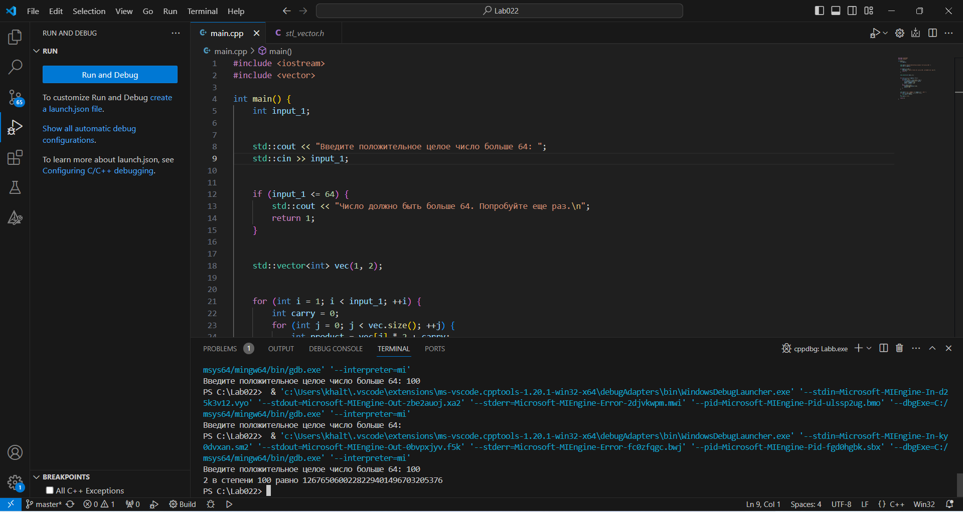

Рисунок 3 – Вывод результата в консоль

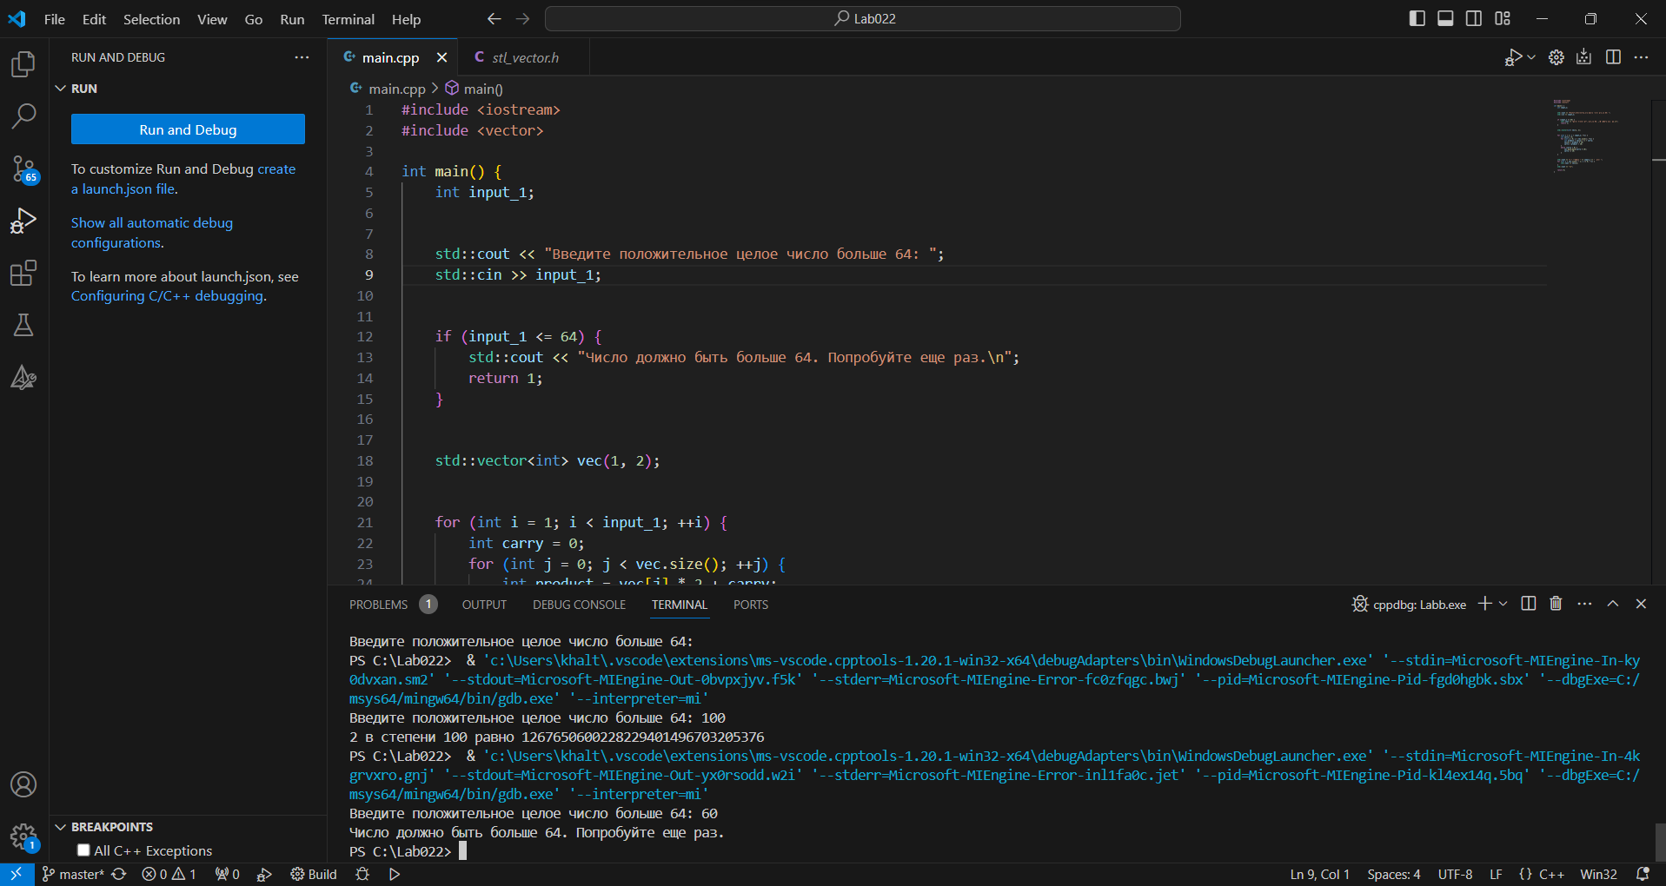

Рисунок 4 – Ввод степени двойки меньше 64

**Вывод:** получены навыки работы с базовым контейнером vector на языке программирования С++.

**Приложение 1**

#include <iostream>

#include <vector>

/**

 * @brief функция проверки входных данных

 *

 * @param input_1 - входное число

 * @return int - 1 если число подходит, 0 в противном случае

 */

int checkInput(int input_1)

{

    if(input_1 <= 64)

    {

        return 0;

    } else

    {

        return 1;

    }

}

/**

 * @brief функция возведения в степень input_1 числа которое занесено в vector

 *

 *

 * @param input_1 - размер степени

 * @param vec - число которое нужно возвести в степень занесённое в вектор

 * @return std::vector<int> - число возведённое в степень

 */

std::vector<int> vozvedenie(int input_1, std::vector<int> vec)

{

    for (int i = 1; i < input_1; ++i) {

        int carry = 0;

        for (int j = 0; j < vec.size(); ++j) {

            int product = vec[j] * 2 + carry;

            vec[j] = product % 10;

            carry = product / 10;

        }

        while (carry > 0) {

            vec.push_back(carry % 10);

            carry /= 10;

        }

    }

    return vec;

}

int main() {

    int input_1;

    std::cout << "Введите положительное целое число больше 64: ";

    std::cin >> input_1;

    if (checkInput(input_1 == 0))

    {

        std::cout << "Число должно быть больше 64." << std::endl;

        return 0;

    }

    std::vector<int> vec(1, 2);

   vec = vozvedenie(input_1, vec);

    std::cout << "2 в степени " << input_1 << " равно ";

    for (int i = vec.size() - 1; i >= 0; --i) {

        std::cout << vec[i];

    }

    std::cout << "\n";

    return 0;

}

Ссылка на Github: https://github.com/Khaltura/Lab02